OUTLINE

DETEKSI PENYAKIT TANAMAN DENGAN MENGGUNAKAN METODE DEEP LEARNING PADA PERANGKAT MOBILE



RESEARCH

*Burhanudin Syamsuri*

*2001855113*

Program Pascasarjana Ilmu Komputer

PROGRAM STUDI TEKNIK INFORMATIKA JENJANG S2

UNIVERSITAS BINA NUSANTARA

JAKARTA

2019

## Latar Belakang

Berdasarkan data Kementerian Perindustrian Republik Indonesia, Indonesia adalah produsen kopi nomor empat di dunia (KOMINFO, 2017), seperti diilustrasikan Gambar 1 yang menunjukkan tingkat produktivitas kopi terbesar di dunia.

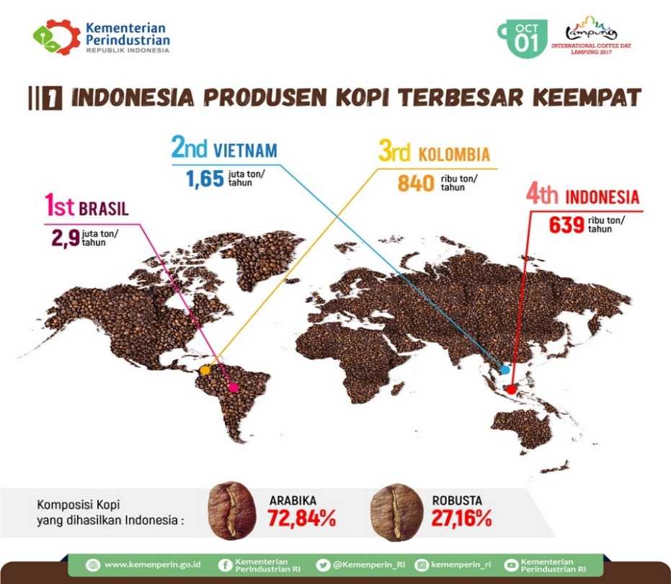

Gambar 1. Tingkat Produktivitas Kopi Terbesar di Dunia

Statistik di atas menunjukkan masih rendahnya produktivitas kopi Indonesia, yaitu 539 kilogram biji kering/ha/tahun dibandingkan negara produsen lain seperti Vietnam (1.540 kg/ha/tahun), Kolombia (1.220 kg/ha/tahun), dan Brasil (1.000 kg/ha/tahun) (Mahfud, Siti, Ismiyati, & Ardiansyah, 2010).

Karat daun (*coffee leaf rust*) adalah jenis penyakit pada tanaman kopi yang memberikan kontribusi besar terhadap penurunan produksi dan dilaporkan sebagai penyakit paling merusak pada tanaman kopi (Agrios, 1988). Di perkebunan kopi Indonesia, penyakit karat daun dilaporkan menurunkan produksi 20-70% (Mahfud et al., 2010).

Kesulitan dalam pengendalian gangguan penyakit karat daun ini disebabkan kesalahan dalam penerapan praktik kultur teknis pada perkebunan rakyat yang luasnya mencapai 1.241.500 ha atau 95,5% dari keseluruhan luas tanaman kopi di Indonesia. Hal ini menyebabkan tingginya gangguan penyakit karat daun yang berujung pada penurunan produksi kopi (Sugiarti, 2017).

Penyakit karat daun pada tanaman kopi disebabkan oleh Jamur *H. Vastatrix.* Jamur ini menimbulkan bercak berwarna kuning yang menjadikan daun berwarna coklat. Serangan penyakit karat daun akan menyebabkan daun gugur, pohon menjadi gundul, dan mematikan tanaman kopi jika tidak ditanggulangi (Mahfud et al., 2010). Gambar 2 menunjukkan statistik tingkat kerusakan tanaman kopi oleh penyakit karat daun di Indonesia (Mahfud & Cholil, 2012).

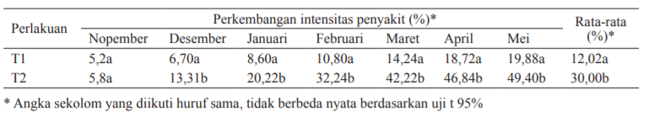

Gambar 2. Tingkat Kerusakan Tanaman oleh Karat Daun

Sistem pendeteksian dini gejala penyakit karat daun dengan memanfaatkan teknologi terbaru di bidang pertanian telah dikembangkan dalam sejumlah penelitian. Sistem tersebut mengaplikasikan metode otomatisasi untuk menghindari kerusakan tanaman pada saat proses pendeteksian penyakit ini. Penelitian mengenai penyakit karat daun kopi yang dilakukan oleh (Castro, Oblitas, Maicelo, & Avila-George, 2018) menggunakan *Advance Hyperspectral Images System* (HIS’s) mengklasifikasikan penyakit karat daun menjadi lima kelas yaitu *Healthy, Initial, Intermediate, Advanced,* dan *Necrotic*. HIS’s pada dasarnya menggunakan metode khusus *machine learning* seperti *Artificial Neural Networks (ANN’s)*, *Decision Tree (DT)*, *K-means (KM)*, *K-Nearest Neighbour (KNN)*, dan *Support Vector Mesin (SVM)* untuk melakukan data analisis. Teknik HIS’s mencapai akurasi 90,30% dengan metode *Decision Tree*, 93% dengan metode K-NN, dan akurasi tertinggi 94,70% dicapai dengan metode *Support Vector Mesin* *(SVM)*.

Teknik HIS’s memperoleh gambar hiperspektral dari sistem sensor yang terdiri dari beberapa komponen yaitu kamera dan spektograf, penutup, komputer, sumber daya, sumber cahaya yang terdiri dari empat lampu halogen yang diatur pada ketinggian variabel dan dapat disesuaikan, dan platform sampel untuk pengguliran horizontal selama pemindaian yang dikendalikan kecepatan. Komputer yang cepat, detektor yang sensitif, dan kapasitas penyimpanan data yang besar diperlukan untuk menganalisis data hiperspektral. Kapasitas penyimpanan data yang signifikan diperlukan karena kubus hiperspektral adalah kumpulan data multidimensi yang besar, yang berpotensi melebihi ratusan *megabyte*. Komponen-komponen tersebut di atas menyebabkan sistem HIS memiliki biaya dan kompleksitas yang tinggi. Hal ini menjadi kekurangan paling utama dari sistem ini.

Beberapa penelitian berbeda dengan menggunakan metode *deep learning* yang menyederhanakan kompleksitas dan berbiaya lebih rendah dengan model *Convolutional Neural Network* (CNN) arsitektur terbaru seperti AlexNet, GoogLeNet, ResNet, VGG, dan Cifar10 menghasilkan tingkat akurasi yang lebih tinggi. Penelitian ini menggunakan *color image* sebagai input yang langsung diolah tanpa melalui sensor khusus seperti yang dilakukan pada penelitian dengan hiperspektral.

Penelitian dengan membuat perbaikan pada arsitektur CNN GoogLeNet dan Cifar10 untuk mengidentifikasi penyakit pada tanaman tomat, mencapai tingkat akurasi 98,9% (Zhang, Qiao, Meng, Fan, & Zhang, 2018). Dengan beberapa arsitektur CNN yang berbeda (Brahimi et al., 2018) melakukan klasifikasi penyakit tanaman menggunakan dataset publik PlantVillage dan mencapai akurasi 99,76%.

Berdasarkan hasil penelitian sebelumnya, belum ada penelitian yang memberikan fokus pada aplikasi teknik *deep learning* untuk dapat digunakan pada perangkat mobile khususnya untuk penelitian deteksi penyakit pada tanaman kopi di Indonesia. Sehingga penelitian ini nantinya akan memberikan kontribusi dengan menambahkan data set daun kopi Indonesia.

Dengan aplikasi yang dapat berjalan di perangkat mobile, diharapkan sistem dapat dieksekusi secara lokal tanpa memerlukan proses pengiriman gambar ke server untuk proses identifikasi, menghindari adanya keterbatasan pada koneksi internet dan juga menghindari latensi pemrosesan pada server yang berada di *cloud*. Hal ini dapat memberikan kontribusi langsung bagi petani dalam sistem deteksi dini penyakit tanaman khususnya pada tanaman kopi di Indonesia.

Maka dalam penelitian ini kami mengajukan sebuah pendekatan metode CNN pada perangkat mobile untuk mendeteksi penyakit karat daun (*Hemileia vastatrix*) dan bercak daun (*Cercospora coffeicola*) yang dievaluasi menggunakan dataset publik PlantVillage yang diperluas pada dataset daun tanaman kopi. Implementasi pada penelitian ini akan diujikan dengan memanfaatkan model terbaru framework Tensorflow-lite yang optimal digunakan di perangkat mobile dengan arsitektur MobileNet, RasNet Mobile, [PNASNet-5 Mobile](https://arxiv.org/abs/1712.00559), [NASNet-A Mobile](https://arxiv.org/abs/1707.07012), [VGG](http://arxiv.org/abs/1409.1556.pdf) dan Inception.

## Rumusan Masalah

Berdasarkan uraian di latar belakang, maka masalah penelitian yang akan diselesaikan dapat dirumuskan sebagai berikut:

* Bagaimana mengevaluasi model-model CNN yang dirancang khusus untuk dapat dijalankan di perangkat mobile seperti MobileNet, RasNet Mobile, [PNASNet-5 Mobile](https://arxiv.org/abs/1712.00559), [NASNet-A Mobile](https://arxiv.org/abs/1707.07012), [VGG](http://arxiv.org/abs/1409.1556.pdf), dan Inception.
* Bagaimana mengoptimalkan model CNN tersebut sehingga lebih efisien dalam kebutuhan sumber daya komputasi dan energi pada perangkat mobile dengan melakukan penyederhanaan model tersebut.

## Tujuan Penelitian

Berdasarkan perumusan masalah di atas, tujuan penelitian disusun sebagai berikut:

* Mengevaluasi model CNN yang khusus dirancang untuk digunakan pada perangkat mobile.
* Mengoptimalkan model CNN yang lebih efisien dalam kebutuhan sumber daya komputasi (CPU, Memori, dan kapasitas penyimpanan) dan mengurangi kebutuhan energi pada perangkat mobile.

## Manfaat Penelitian

Dari penelitian yang dilakukan diharapkan memberikan kontribusi manfaat sebagai berikut:

* Mendapatkan kesimpulan model yang terbaik dan optimal digunakan pada perangkat mobile.
* Memiliki sistem deteksi dini dari kinerja metode *image detection* dengan *deep learning* terhadap penyakit pada tanaman dengan menggunakan perangkat mobile.
* Mengurangi probabilitas kegagalan panen dengan tindakan pencegahan.

## Ruang Lingkup

Ruang lingkup penelitian ini adalah sebagai berikut:

* Data yang digunakan menggunakan PlantVillage data set, data daun tanaman akan diambil langsung dari perkebunan bekerjasama dengan pusat penelitian kopi dan kakao di Indonesia, juga gambar-gambar dari internet.
* Model yang akan digunakan adalah model dan arsitektur terbaru MobileNet (Howard et al., 2017), ResNet (He, Zhang, Ren, & Sun, 2016), [PNASNet-5 Mobile](https://arxiv.org/abs/1712.00559) (Liu et al., 2018), [NASNet-A Mobile](https://arxiv.org/abs/1707.07012) (Zoph, Vasudevan, Shlens, & Le, 2017), [VGG](http://arxiv.org/abs/1409.1556.pdf) (Simonyan & Zisserman, 2015), dan Inception V4 (Szegedy, Ioffe, Vanchouke, & Alemi, 2016) yang telah disederhanakan yang disediakan oleh Tensorflow-Lite.
* Menggunakan media perangkat mobile dengan *operating system android* dan dibandingkan dengan PC untuk melakukan pengujian dan hasil.

## Metodologi Penelitian

Tahapan dalam penelitian ini terdiri dari tiga tahap yaitu: tahap perencanaan, tahap implementasi, dan tahap *deployment*. Ilustrasi pada Gambar 3 menggambarkan urutan proses kerja penelitian ini.



Gambar 3. Tahapan penelitian

Diawali dari tahap perencanaan untuk dapat mengidentifikasi masalah dengan melakukan studi literatur untuk dijadikan topik penelitian, kemudian dilanjutkan ke tahap implementasi dengan mengumpulkan data untuk diproses sehingga mendapatkan hasil evaluasi dan *graph file* hasil dari pembelajaran. Tahap berikutnya yaitu *deployment* dan pengujian pada perangkat mobile dari masing-masing model yang diujikan.

Tahap awal pada penelitian ini adalah perencanaan, yang berisi gagasan atau ide yang melatarbelakangi penelitian seperti tertuang dalam subbab 1.1. yaitu memberikan kontribusi di bidang agrikultur khususnya pada perkebunan tanaman kopi melalui pembuatan sistem deteksi penyakit pada tanaman kopi. Langkah selanjutnya adalah studi literatur dengan mengumpulkan jurnal penelitian mengenai identifikasi penyakit pada tanaman. Dari studi literatur teridentifikasi masalah untuk melakukan penelitian lanjutan yang memberikan fokus pada aplikasi teknik *deep learning* untuk digunakan pada perangkat mobile yang memberikan kontribusi langsung bagi petani dalam sistem deteksi dini penyakit tanaman khususnya pada tanaman kopi di Indonesia.

Tahap implementasi meliputi implementasi dari *state of art Convolutional Neural Network* yang akan dibagi dalam tiga proses utama yaitu pengumpulan data, implementasi berupa pembuatan program *Deep Learning* CNN, dan evaluasi dengan melakukan *training* pada data dan tingkat akurasi.

Tahap akhir yang akan dilakukan adalah *deployment* menggunakan perangkat mobile. Pada tahap ini akan dilakukan perbandingan model yang digunakan dan evaluasi kebutuhan *resource* dari perangkat mobile.

# DAFTAR PUSTAKA

Agrios, G. N. (1988). *Plat Pathology* (Third; G. N. Agrios, Ed.). https://doi.org/https://doi.org/10.1016/C2012-0-01423-8

Brahimi, M., Arsenovic, M., Laraba, S., Sladojevic, S., Boukhalfa, K., & Moussaoui, A. (2018). Deep Learning for Plant Diseases: Detection and Saliency Map Visualisation. *Computational Economics*, 1–21. https://doi.org/10.1007/978-3-319-90403-0_6

Brahimi, M., Boukhalfa, K., & Moussaoui, A. (2017). Deep Learning for Tomato Diseases: Classification and Symptoms Visualization. *Applied Artificial Intelligence*, *31*(4), 299–315. https://doi.org/10.1080/08839514.2017.1315516

Cao, Q., Balasubramanian, N., & Balasubramanian, A. (2017). *MobiRNN: Efficient Recurrent Neural Network Execution on Mobile GPU*. 1–6. https://doi.org/10.1145/3089801.3089804

Castro, W., Oblitas, J., Maicelo, J., & Avila-George, H. (2018). Evaluation of Expert Systems Techniques for Classifying Different Stages of Coffee Rust Infection in Hyperspectral Images. *International Journal of Computational Intelligence Systems*, *11*(1), 86. https://doi.org/10.2991/ijcis.11.1.8

Chemura, A., Mutanga, O., & Dube, T. (2016). Separability of coffee leaf rust infection levels with machine learning methods at Sentinel-2 MSI spectral resolutions. *Precision Agriculture*, *18*(5), 859–881. https://doi.org/10.1007/s11119-016-9495-0

Chemura, A., Mutanga, O., Sibanda, M., & Chidoko, P. (2018). Machine learning prediction of coffee rust severity on leaves using spectroradiometer data. *Tropical Plant Pathology*, *43*(2), 117–127. https://doi.org/10.1007/s40858-017-0187-8

Ferentinos, K. P. (2018). Deep learning models for plant disease detection and diagnosis. *Computers and Electronics in Agriculture*, *145*(September 2017), 311–318. https://doi.org/10.1016/j.compag.2018.01.009

Garcia, J., & Barbedo, A. (2018). Impact of dataset size and variety on the effectiveness of deep learning and transfer learning for plant disease classification. *Computers and Electronics in Agriculture*, *153*(August), 46–53. https://doi.org/10.1016/j.compag.2018.08.013

Goodfellow, I., Bengio, Y., & Courville, A. (2013). *Deep Learning*. Retrieved from www.deeplearningbook.org

Gould, S., Fulton, R., & Koller, D. (2009). Decomposing a Scene into Geometric and Semantically Consistent Regions. *International Conference on Computer Vision (ICCV)*, (Iccv). https://doi.org/10.1109/ICCV.2009.5459211

Ham, M., Moon, J. J., Lim, G., Song, W., Jung, J., Ahn, H., … Kim, H.-S. (2019). *NNStreamer: Stream Processing Paradigm for Neural Networks, Toward Efficient Development and Execution of On-Device AI Applications*. Retrieved from http://arxiv.org/abs/1901.04985

He, K., Zhang, X., Ren, S., & Sun, J. (2016). Identity mappings in deep residual networks. *Lecture Notes in Computer Science (Including Subseries Lecture Notes in Artificial Intelligence and Lecture Notes in Bioinformatics)*, *9908 LNCS*, 630–645. https://doi.org/10.1007/978-3-319-46493-0_38

Howard, A. G., Zhu, M., Chen, B., Kalenichenko, D., Wang, W., Weyand, T., … Adam, H. (2017). *MobileNets: Efficient Convolutional Neural Networks for Mobile Vision Applications*. https://doi.org/10.1016/S1507-1367(10)60022-3

Hughes, D. P., & Salathe, M. (2015). An open access repository of images on plant health to enable the development of mobile disease diagnostics. *ArXiv*. https://doi.org/10.1111/1755-0998.12237

Huynh, L. N., Lee, Y., & Balan, R. K. (2017). DeepMon: Mobile GPU-based Deep Learning Framework for Continuous Vision Applications. *Proceedings of the 15th Annual International Conference on Mobile Systems, Applications, and Services - MobiSys ’17*, 82–95. https://doi.org/10.1145/3081333.3081360

Karpathy, A. (2018). CS231n Convolutional Neural Networks for Visual Recognition. Retrieved from http://cs231n.github.io/convolutional-networks/

KOMINFO. (2017). Rayakan Hari Kopi, Kemenperin Terus Tingkatkan Ekspor Kopi Nasional. Retrieved December 15, 2018, from https://kominfo.go.id/content/detail/10775/rayakan-hari-kopi-kemenperin-terus-tingkatkan-ekspor-kopi-nasional/0/artikel_gpr

Krizhevsky, A., Sutskever, I., & Hinton, G. E. (2012). *ImageNet Classification with Deep Convolutional Neural Networks*. *12*, 04015009. https://doi.org/10.1061/(ASCE)GT.1943-5606.0001284

LeCun, Y. (1989). Generalization and network design strategies. *Univ. of Toronto*, 143–155. https://doi.org/10.1242/jeb.02092

LeCun, Y., & Bengio, Y. (1995). *Convolutional Networks for Images, Speech, and Time-Series*. (November). Retrieved from internal-pdf://189.226.74.163/Convolutional Networks for Images, Speech, and.pdf

Lecun, Y., Bengio, Y., & Hinton, G. (2015). *Deep learning*. *521*. https://doi.org/10.1038/nature14539

Liu, C., Zoph, B., Neumann, M., Shlens, J., Hua, W., Li, L. J., … Murphy, K. (2018). Progressive Neural Architecture Search. *Lecture Notes in Computer Science (Including Subseries Lecture Notes in Artificial Intelligence and Lecture Notes in Bioinformatics)*, *11205 LNCS*, 19–35. https://doi.org/10.1007/978-3-030-01246-5_2

Loussaief, S., & Abdelkrim, A. (2018). Convolutional Neural Network Hyper-Parameters Optimization based on Genetic Algorithms. *International Journal of Advanced Computer Science and Applications*, *9*(10), 252–266. https://doi.org/10.14569/ijacsa.2018.091031

Mahfud, & Cholil, M. (2012). *Teknologi dan Strategi Pengendalian Penyakit Karat Daun Untuk Meningkatkan produksi Kopi Nasional*. *5*(1), 44–57.

Mahfud, M., Siti, N., Ismiyati, & Ardiansyah. (2010). Kajian penerapan teknologi produksi pada usahatani kopi robusta di lokasi prima tani kabupaten pasuruan. *Jurnal Pengkajian Dan Pengembangan Teknologi Pertanian*, *13*(2), 141–147.

Mengistu, A. D., Alemayehu, D. M., & Mengistu, S. G. (2016). Ethiopian Coffee Plant Diseases Recognition Based on Imaging and Machine Learning Techniques. *International Journal of Database Theory and Application*, *9*(4), 79–88. https://doi.org/10.14257/ijdta.2016.9.4.07

Mohanty, S. P., Hughes, D. P., & Salathé, M. (2016). *Using Deep Learning for Image-Based Plant Disease Detection*. *7*(September), 1–10. https://doi.org/10.3389/fpls.2016.01419

Salar, S., Oskouei, L., Golestani, H., & Hashemi, M. (2016). CNNdroid : GPU-Accelerated Execution of Trained Deep Convolutional Neural Networks on Android Comparing Mobile and Desktop GPUs. *Proceedings of the 24th ACM International Conference on Multimedia*, 1201–1205. https://doi.org/10.1145/2964284.2973801

Simonyan, K., & Zisserman, A. (2015). Very Deep Convolutional Network For Large-Scale Image Recognation. *ICLR 2015: Very Deep Convolutional Network For Large-Scale Image Recognation*. https://doi.org/10.2146/ajhp170251

Sladojevic, S., Arsenovic, M., Anderla, A., Culibrk, D., & Stefanovic, D. (2016). Deep Neural Networks Based Recognition of Plant Diseases by Leaf Image Classification. *Computational Intelligence and Neuroscience*, *2016*, 11. https://doi.org/10.1155/2016/3289801

Sugiarti, L. (2017). *Analisis Tingkat Keparahan Penyakit Karat Winaya Mukti Tanjungsari*. *1*(2), 80–89.

Suhartono, D., Aditya, W., Lestari, M., & Yasin, M. (2013). Expert System in Detecting Coffee Plant Diseases. *International Journal of Electrical Energy*, *1*(3), 156–162. https://doi.org/10.12720/ijoee.1.3.156-162

Szegedy, C., Ioffe, S., Vanchouke, V., & Alemi, A. (2016). Inception-v4, Inception-ResNet and the Impact of Residual Connections on Learning. *Journal of Urology*. https://doi.org/10.1016/S0022-5347(17)50340-7

Szegedy, C., Liu, W., Jia, Y., Sermanet, P., Pierre, S., Reed, S., … Andrew, R. (2015). Going Deeper with Convolutions. *Proceedings of the IEEE Conference on Computer Vision and Pattern Recognition*, 1–9. https://doi.org/10.1002/jctb.4820

Tan, M., Chen, B., Pang, R., Vasudevan, V., & Le, Q. V. (2018). *MnasNet: Platform-Aware Neural Architecture Search for Mobile*. Retrieved from http://arxiv.org/abs/1807.11626

Vanetti, M. (2007). Confusion Matrix Online Calculator. Retrieved April 27, 2019, from Confusion Matrix Online Calculator website: http://www.marcovanetti.com/pages/cfmatrix/?noc=8%0A

Yanai, K., Tanno, R., & Okamoto, K. (2016). *Efficient Mobile Implementation of A CNN-based Object Recognition System*. 362–366. https://doi.org/10.1145/2964284.2967243

Zhang, X., Qiao, Y., Meng, F., Fan, C., & Zhang, M. (2018). Identification of maize leaf diseases using improved deep convolutional neural networks. *IEEE Access*, *6*, 30370–30377. https://doi.org/10.1109/ACCESS.2018.2844405

Zoph, B., Vasudevan, V., Shlens, J., & Le, Q. V. (2017). *Learning Transferable Architectures for Scalable Image Recognition*. https://doi.org/10.1044/1092-4388(2002/060